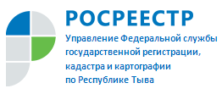О Молодежном совете Управления Росреестра по Республике Тыва

Молодежный совет Управления Росреестра по Республике Тыва (далее – Молодежный совет) осуществляет свою деятельность в соответствии с приказом Управления Росреестра по Республике Тыва от 05.11.2015 № П/268 «О молодежном совете Управления Федеральной службы государственной регистрации, кадастра и картографии по Республике Тыва».
Молодежный совет Управления формируется на основе добровольного участия государственных гражданских служащих Управления в возрасте до 35 лет. Деятельность молодежного совета Управления основывается на принципах коллегиальности, гласности, независимости и равенства его членов, учета и поддержки общественного мнения. Осуществляя свою деятельность, молодежный совет Управления взаимодействует с руководством Управления, молодежным советом Росреестра, молодежными и общественными организациями и советами других федеральных органов государственной власти.
По состоянию на 17 декабря 2019 года членами молодежного совета Управления являются 13 государственных гражданских служащих Управления.
Молодому поколению службы необходимо отвечать на вызовы времени, соответствовать трендам современного мира, уделять особое внимание нестандартно и креативно мыслящим сотрудникам, а также новаторским методам решения задач, стоящих перед Росреестром.
Члены молодежного совета стараются поддерживать и объединять молодых сотрудников, подавать пример воспитания, дисциплины и профессионализма, ориентируя их на постоянное обучение и саморазвитие.
Призывают молодежь Управления соответствовать высокому имиджу государственного служащего, оказывают всестороннюю помощь ветеранам войны и труда, организуют благотворительные акции, участвуют в мероприятиях городского и республиканского масштаба.
Молодежным советомна постоянной основе проводят спортивные мероприятия, поддерживают и пропагандируют здоровый образ жизни и культурное развитие сотрудников службы.
В соответствии с планом работы на 2019 год, молодежным советом были проведены следующие мероприятия:
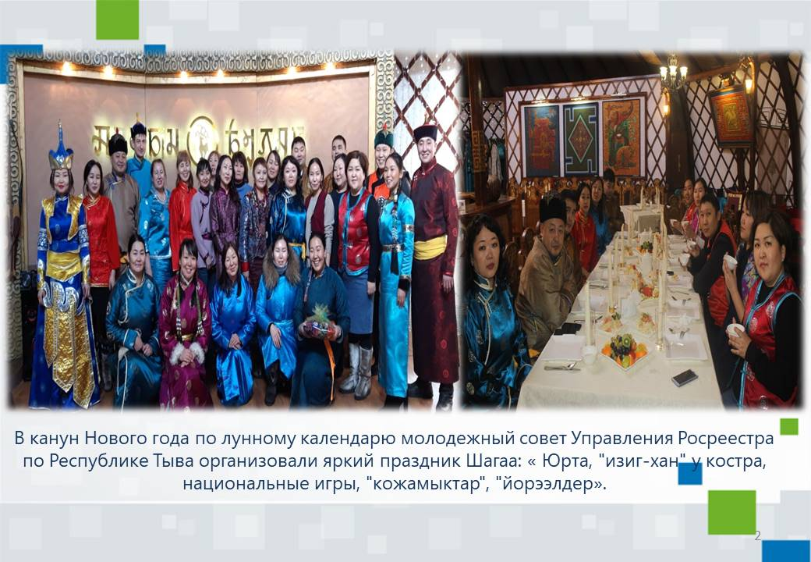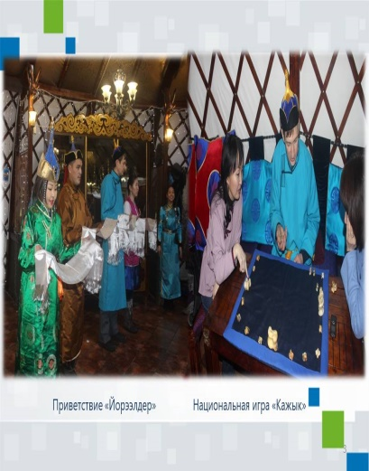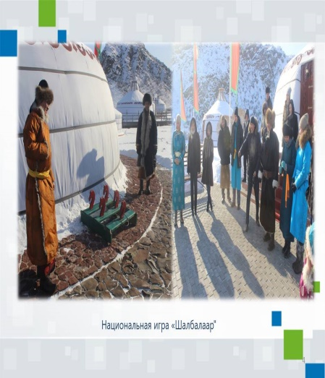
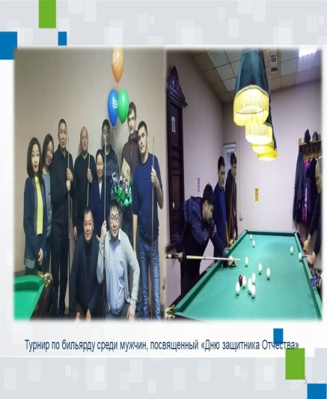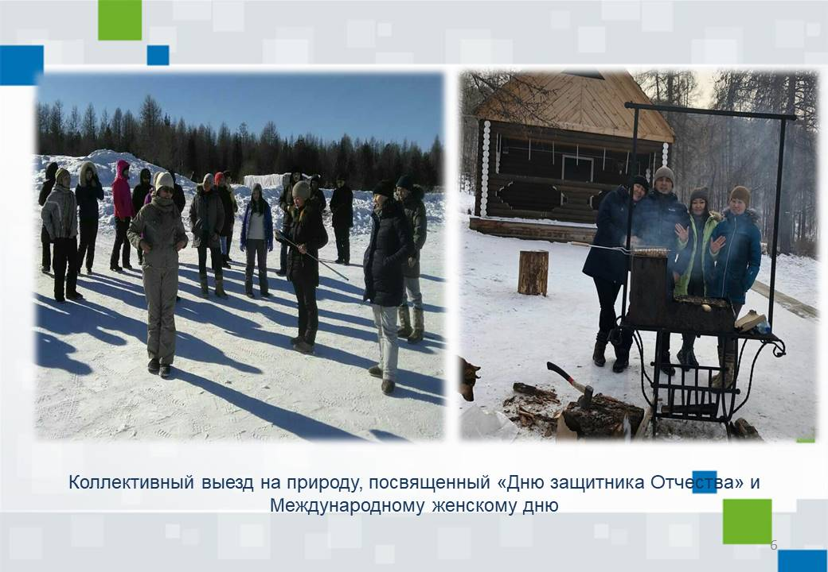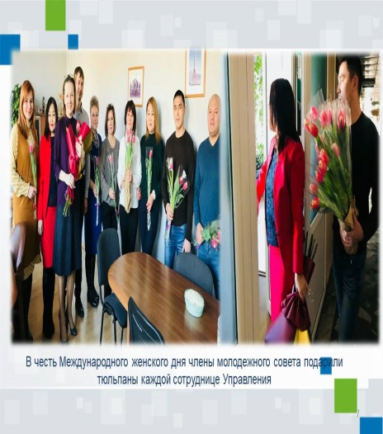
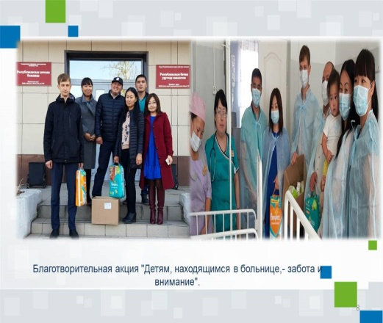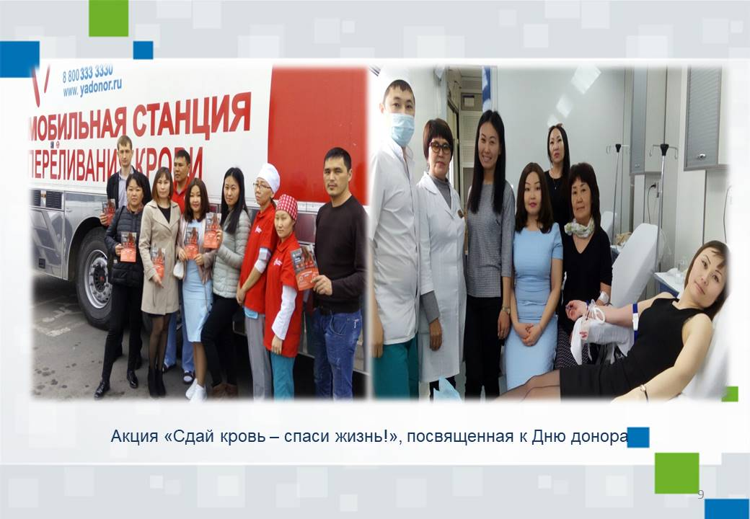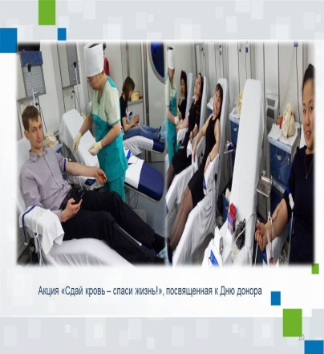
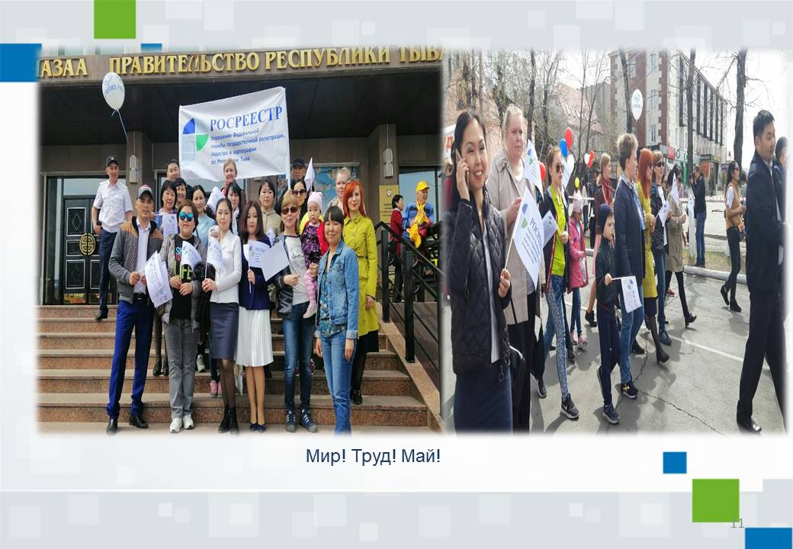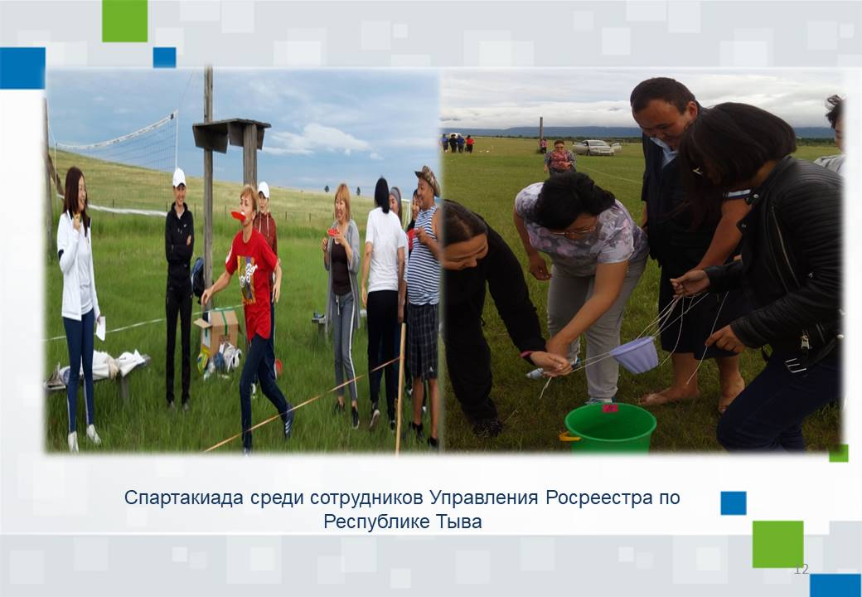
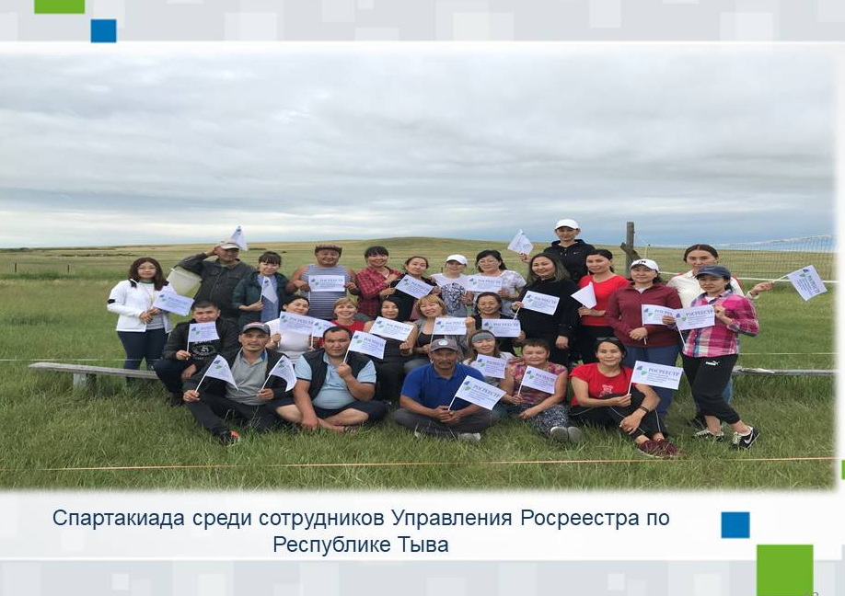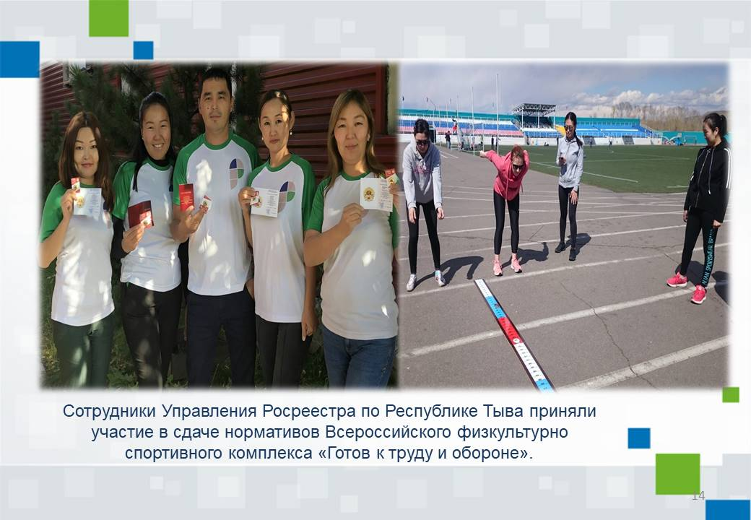
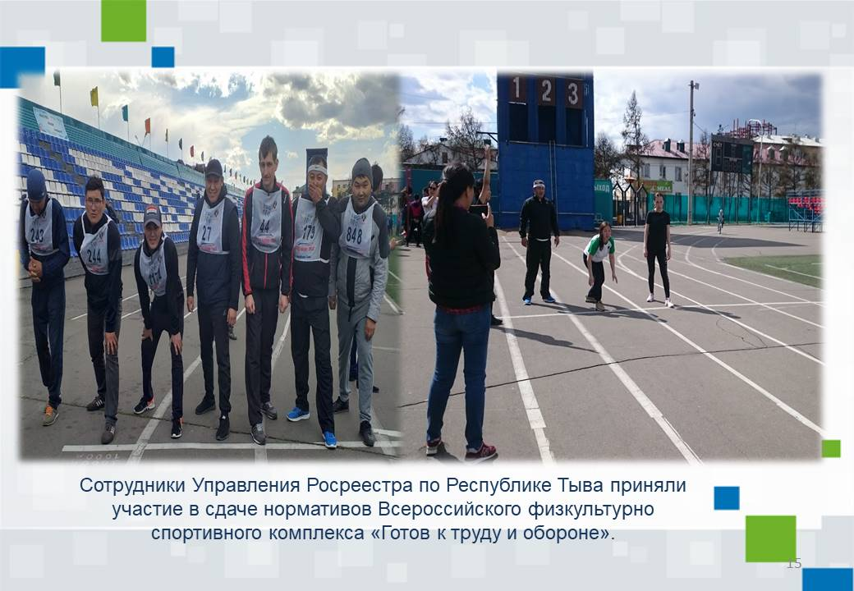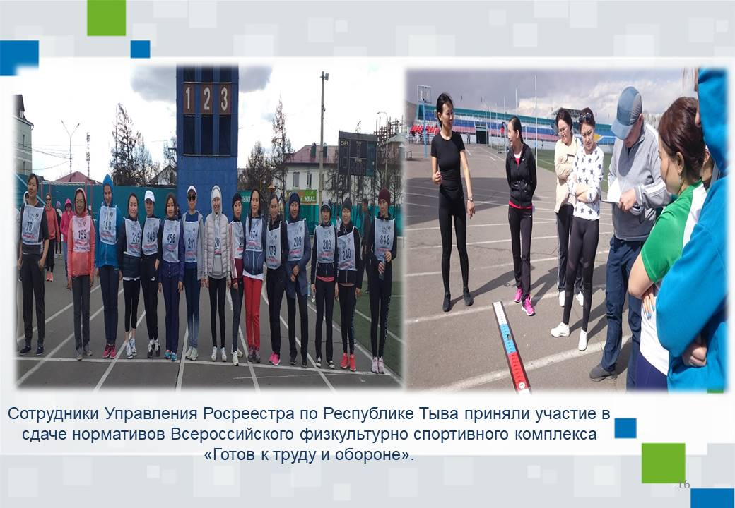
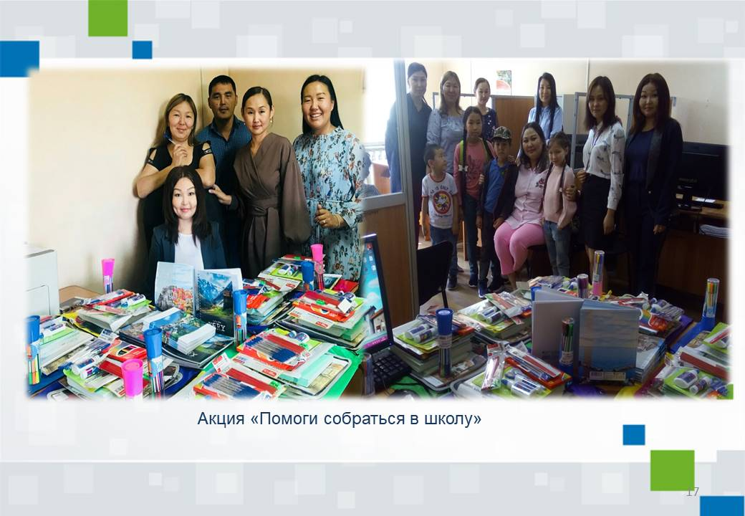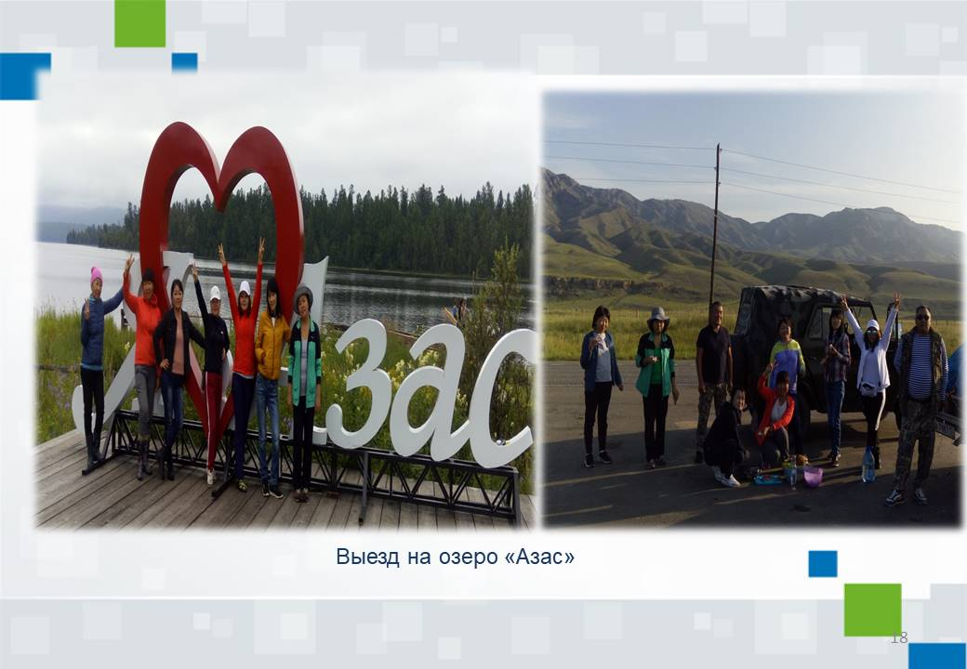
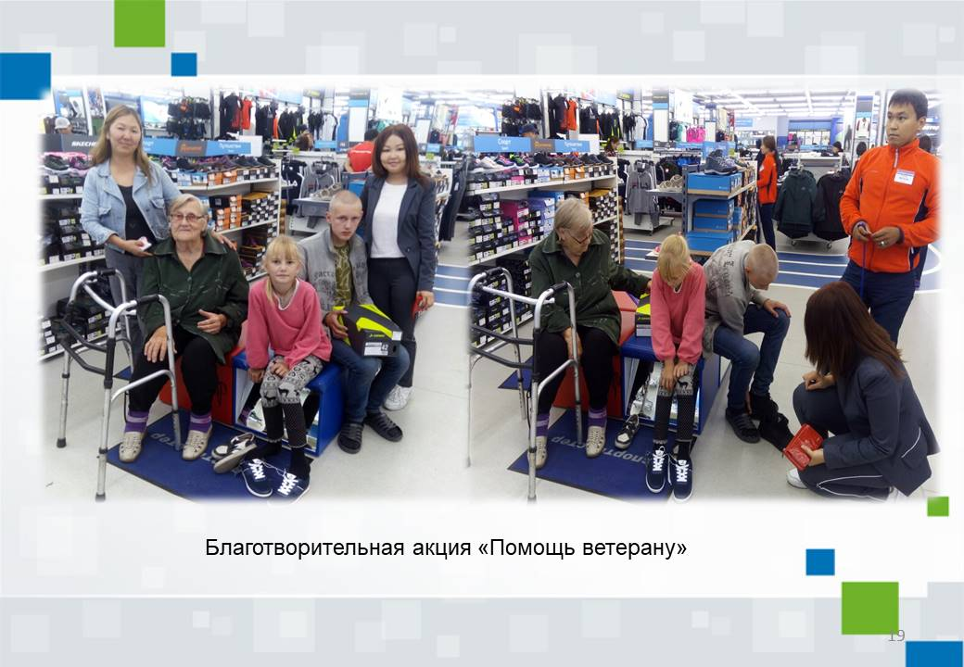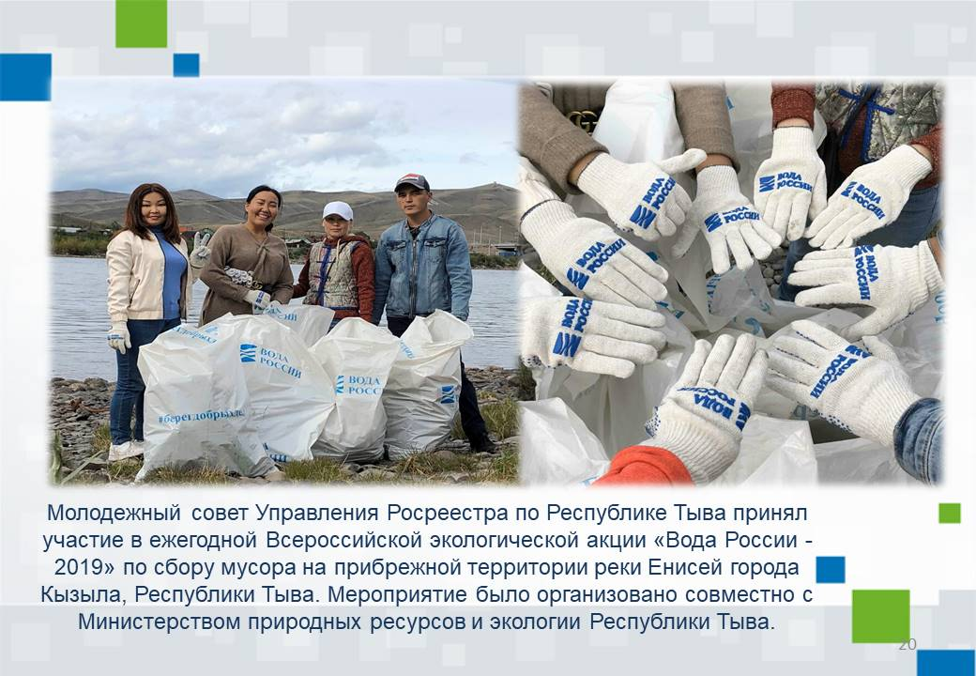
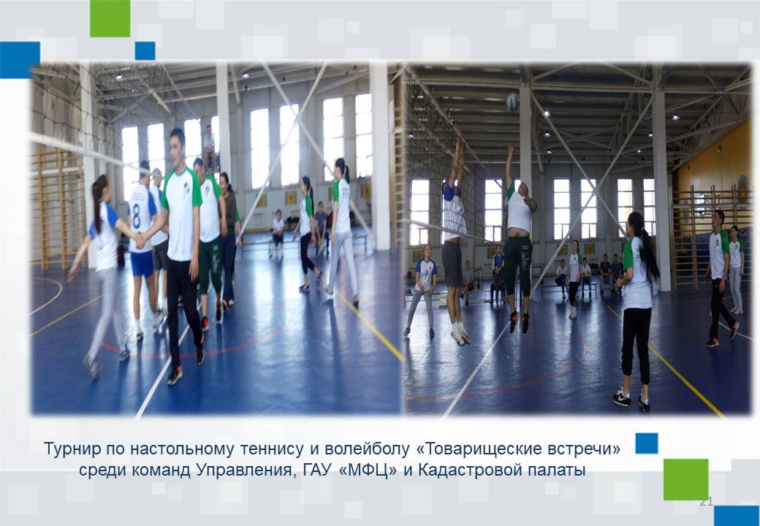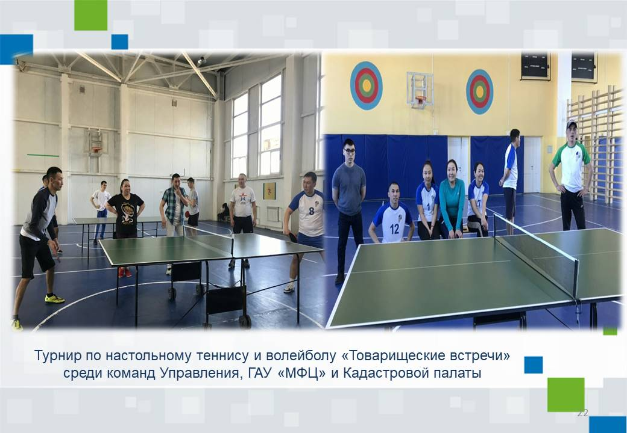
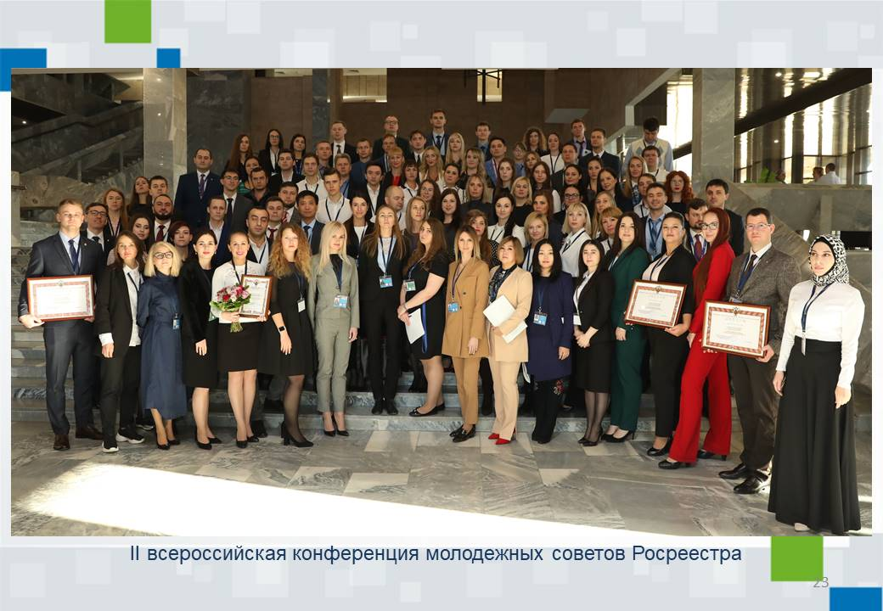

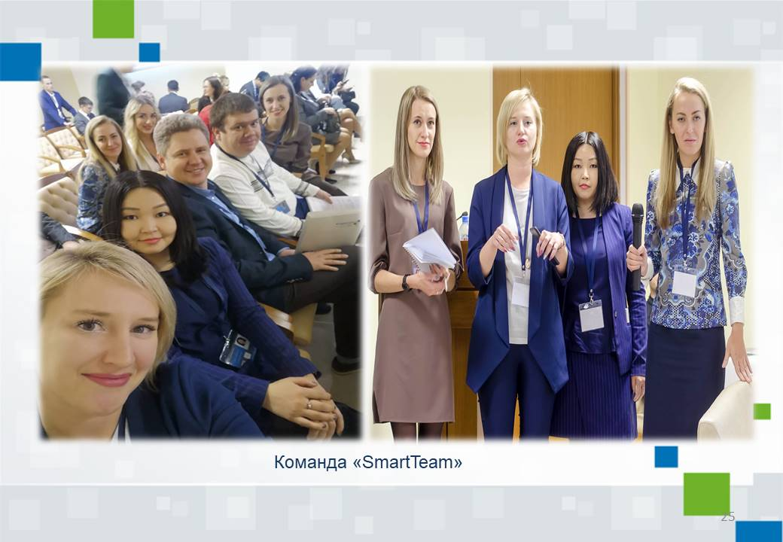
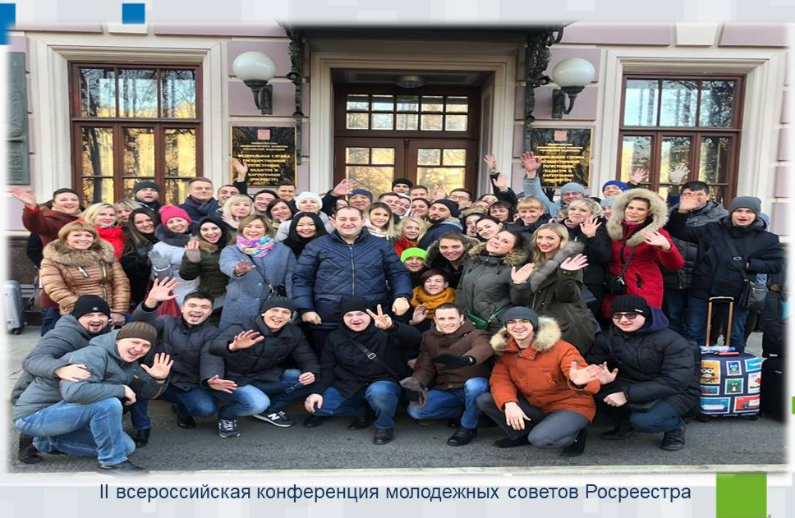
Как видим, круг деятельности очень широк. И это далеко не предел возможностей молодежного совета. На 2020 год планируется не только оставить все текущие мероприятия, но и расширить их список новыми, посвящёнными, в том числе, и Году памяти и славы в честь 75-летия Победы в Великой Отечественной войне в России.
«Кто пассивно ждет, - в конце концов, получает ожидаемое, но только то, что осталось после тех, кто действовал энергично» – вот их жизненное кредо. (А.Линкольн)
Долгармаа Ондар, председатель Молодежного совета
Управления Росреестра по Республике Тыва

